2013年东北三省四市教研协作体等值诊断联合考试
2013年长春市高中毕业班第二次调研测试

文科综合能力测试
本试卷分为第1卷（选择题）和第II卷（非选择题）两部分，共48题，共300分， 共16页。考试结束后，将本试卷和答题卡一并交回。
第I卷
本卷共35小题，每小题4分，共140分。在每小题给出的四个选项中，只有一项是 符合题目要求的。
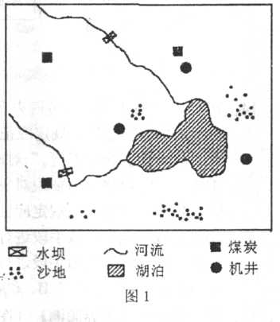
红碱淖位于陕西神木县西北，系中国最大沙漠淡 水湖，也是世界上最大的遗鸥繁殖与柄息地和陕北最 重要的产鱼基地，素有“大漠明珠”之称。近年来，红城淖的水位以每年20〜30厘米的速度下降，湖水 PH值由7.4〜7.8上升到9.0〜9.42。这远远超出了鱼 类生存的极限。图I为“红碱淖湖区域图”。据此完 成1〜2题。
1. 红碱淖水位下降的原因最可能是
①气候干旱，降水少，蒸发旺盛
②上游建拦水坝，使入湖径流减少
③过度开采地下水，地下水位下降
④湖区生态环境恶化，PH值上升
⑤工业生产如采矿、洗矿，工业排放废水，使水质下降
⑥湖区周边林地被砍伐，涵养水源能力下降
A. ①②③ B.②③⑥ C. ①②④ D.②⑤⑥
2. 保护红碱淖是当务之急。关于保护红碱淖意义的叙述，正确的是
①利于调节气候 ②利于涵养水源、净化水质
③利于调节河流径流④利于保护生物多样性
⑤利于吸烟滞尘、净化空气、提高空气质量
A. ①② B.③④ C.④⑤ D.①④
图2为“我国某地区某年最冷月月平均气温等温线分布图”，据此完成3〜5题。
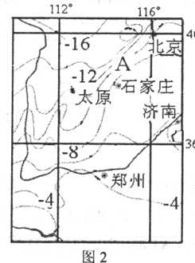
3. 图2中A地等温线密集的影响因素最可能的是
A.地形 B.海陆分布
C.纬度 D. 二氧化碳增多
4. 依据图2中信息可知，图中地区该月气候比同期正常年份
A.气温偏高 B.气温偏低
C.降水偏多 D.降水偏少r
5. 若此月某天北京市正处于下班的高峰，且晨昏线正经过 图中区域，则晨昏线
A. 呈东北一西南走向 B.虽两北一东南走向
C. 与经线重合 D.与经线夹角达一年中最大
图3为“贺兰山东麓等高线图及其洪积扇纵剖面图”，该地区已成为我国著名的枸杞 产业基地，据此完成6〜7题。
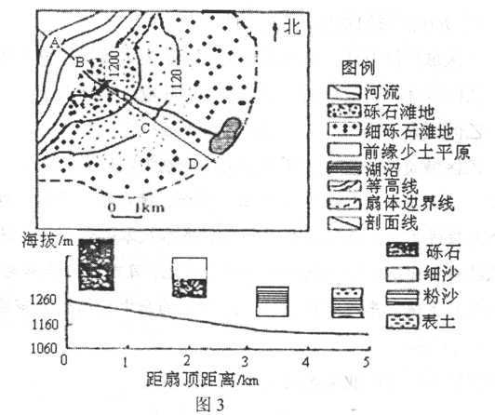
6. 关于图3中等高线弯曲方向及其原因，叙述正确的是
A. 以出山口为界，河流上游向高处凸山，下游向低处凸出；上游以河流侵蚀为主，下游以河流堆积为主
B. 以出山口为界，河流上下游都向高处凸出；为典型的河流侵蚀地貌
C. 以出山口为界，河流上下游都向低处凸出，为典型的河流堆积地貌
D. 以出山口为界，河流上游向低处凸出，下游向高处凸出；上游以河流堆积为主，下游以河流侵蚀为主
7. 关于影响该地区枸杞产业的冈位条件，叙述正确的是
A. 该地为山麓洪积扇，沙质土壤贫瘠
B. 该地位于非季风区，气候干早，降水少
C. 该地光照充足，昼夜温差火
D. 该地地势起伏大，交通不便
图4为世界两区域图，据此完成8－9图
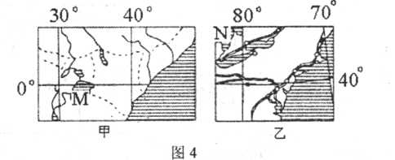
8. 图中M、N是世界著名的湖泊，关于两湖泊的描述正确的是
A. M湖是内流湖，N湖是外流湖
B. M湖周围的植被为热带雨林，N湖周围的植被为温带草原
C. M湖是内力作用形成的，N湖是外力作用形成的
D. 两湖均位于西半球
9. 有关两湖泊所在区域的叙述，正确的是
A. 甲、乙区域经济发达，农业地域类型分别为大牧场放牧业和乳畜业
B. 甲、乙区域环境问题分别以生态破坏、环境污染为主
C. 甲、乙区域人口稠密，人口自然增长率低
D. 甲、乙区域资源丰富，主耍资源类型分别为铁矿和石油
近年来，吉林省长春市吸引了大陆.博世、德尔福、李尔、电装等一大批国际知名 汽车电子企业投资建厂。伴随着长春世界级汽车及零部件产业基地的建设步伐，长春将 打造千亿级的新产业基地——汽车电子产业基地。目前我国汽车电子在发动机电控系统、 自动变速器电控系统、车栽导航通信、汽车音响和中控门锁等领域具有一定的竞争力。 据此完成10~11题。
10.长春吸引汽车电子产业集聚的主要区位因素是
A.市场 B.技术
C.政策 D.基础设施
11. 关于我国汽车电子产业现状的叙述不正确的是
A. 我国汽车电子产业高端人才缺乏
B. 汽车产业与电子信息产业融合不够，制约汽车电子产业的发展
C. 产业空心化是我国汽车电子产业目俞面临的核心问题
D. 我国汽车电子产业在多个领域異有一定的竞争力，但在核心技术方面仍处于弱势
12.假定2012年M商品价值的货.币表现为60元。2013年生产M商品的社会劳动生产 率提高了 20%,而我国消费者张某的月入为5600元。在其他条件不变的情况下， 张某每月的税后收入（根据表1)可购买M商品约为_______件。
表1: 个人工资薪金所得税率（节选）
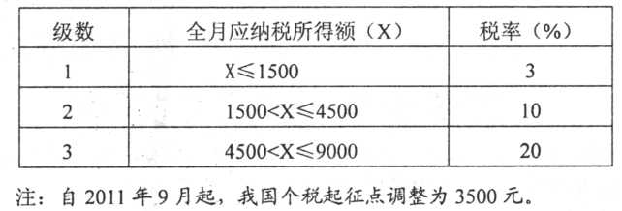
A. 108 件 B. 110 件 C. 112件 D. 114 件
13. 2013年2月23日，世界奢侈品协会发布报告称，2013年春节期间，海外奢侈品市场消 费总额为162亿美元，其中中国人在境外奢侈品消费累计达85亿美元，相比去年的72 亿美元增长了18%。这是中国人在境外奢侈品消费的一个缩影。不少经济界人士呼吁有 关^P门出台减税政策，将数额巨大的海外奢侈品消费拉回国内。如果降低奢侈品关税， 图5所示（M1表示减税前，M2表示减税后）中能够准确表达这一思路的是
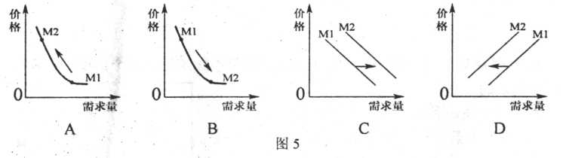
14. 2013年3月1日，屆务院办公厅发布的关于继续做好房地产市场调控工作的通知指 出，出售自有住房按规定应征收20%的个人所得税，同时，“加快推进房产税扩大试 点，引导住房合理消费。”对此认识正确的是
①房产税是以房屋为征税对象，向产权所有人征收的一种财产税
②“出售自有住房按规定应征收20%的个人所得税”说明房产税属于所得税
③这是政府运用财政手段进行的经济调廿
④这是政府运用货币手段进行的宏观调控
A①② B.②④ C. ①③ D. ③④
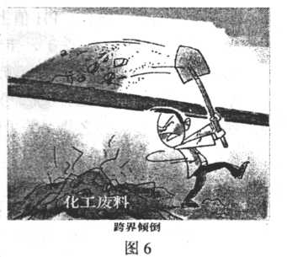
15.读右侧漫画《跨界倾倒》（图6)。漫画说明
①企业耍树立全局意识，坚持正确的经营理念
②政府耍实施有效的监管，将环境保护落到实处
③企业耍坚持经济效益与社会效益的统一，更注重社会效益
④政府应亲自处理工业垃圾，才能真正保护环境

A. ①② B.①③
C. ②③ D.②④
16. 2013年2月28日，中华人民共和国国务院官方微博在新华网开通。国务院的重耍政 策法规文件等内容将通过微博这一新媒体形式集中、准确、及时地向社会公众公开。 这有利于
①公开参与民主决策
②保障人民群众在法律许可范围内行使权力
③搭建政府和公民间的社交化新型互动平台
④健全政府权力制约监督机制
A. ①② B. ②③ C. ①④ D. ③④
17. 为进一步规范村民委员会换届选举工作，保障村民依法行使民主权利。2013年初，吉林省伊通满族自治县根据《中华人民共和国村民委员会组织法》，组织开展村民委 员会现状调査，并积极做好村级换届选举的法律监督工作，为营造风清气正的选举 环境提供有力的司法保障。这说明
①我国公民的选举权有法律保障
②我国的民主政治建设在依法推进
③我国检察机关有监督行政机关的权力
④我国的社会主义民主具有真实性
A. ①② B. ①③ C. ②④ D. ③④
18. 2013年2月23－24日，我国四艘海监船驶入钓色岛海域巡航，面对日方的无理警告， 我海监船回复，钓鱼岛及附属海域属中国同有领土，中国公务船只在中国钓鱼岛海域 进行例行巡航执法，是中方行使管辖权的正常公务活动。这表明
①领土是一个国家的生命和灵魂 ②独立自主是我国外交政策的基本立场 ③我国坚定地维护国家的安全利益④我国政府在钓鱼岛问题上坚持平等互利
A.①③ B.②③ C.③④ D.②④
19. “莫言是一个开始。”英国contactmusic网站写道，中国作家莫言获得2012年诺贝 尔文学奖不应是意外。跟许多奖项一样，诺贝尔奖经常受到当时的政治、社会和经 济环境的影响，随着中国越来越走向世界经济的前台，现在似乎是以更多方式汲取 中国文化的适当时机，也希望今后能开启一个各地区平等的新时代。这一网站主耍 传递的信息有
①文化与经济、政治相互影响
②各国应当加强文化方面的交流传播
③只有中国走向世界经济的前台，中华文化才能在世界范围内获得真正的发展
④文化是综合国力的重要组成部分
A.①② B.①③ C.②③ D.②④
20. 2013年1月4日，因其谐音为“爱你一生一世”，被人们誉为“真爱日”。淸晨起， 就有很多青年在婚姻登记处门前排起了长队，元旦假期后的首个工作日，因登记而 弓I发的误工亊件屡见不鲜。对此认识正确的是
①应坚持联系的客观性，防止主观臆造的联系对实践活动的误导
②“真爱日”承载了人们的美好愿望，体现了意识的主动创造性
③“真爱日”的创造体现了人对客观世界的创造能力
④联系是主体根据其内在需耍而构建的
A.①② B.②③ C.③④ D.①④
21. 自主品牌领军企业奇瑞汽车决定，在2013年品牌全面转型之前不再向市场投放新车 纲。以前，奇瑞汽车快节奏地推出新品，忽视了做产品的前期市场调研工作，结果 是推山的车型很多，难以适应市场需求。由此可见
①企业制定战略应自觉遵循价值规律
②企业应坚持诚信经营，树立正确的价值观
③企业应以创新为本，坚持辩证地否定
④企业应适时调整产品结构，一切从实际出发
A.①③ B.②④ C.③④ D.①④
22. 在2013年的春节联欢晚会上，小品《大城小事》给人们留下了深刻的印象，其中有 不少经典台词己被传颂，也有一些经典台词令人冋味。从哲学上看，“你们不拿这 儿当家，这儿怎么能拿你们当亲人”所体现的道理与下面成语或典故所表达的哲学 离意相同的是
A.得道多助，失道寡助 B.兼听则明，偏信则暗
C.兵来将挡，水来土掩 D.塞翁失马，焉知非福
23. 2012年11月25日，我国首艘航母“辽宁舰”成功进行了舰载机起降训练。然而， 舰载机研制现场总指挥、中航工业沈飞公司董事长罗阳同志，带领工程技术人员长 年超负荷工作，敬业诚信、功坚克难，终因劳累过度，突发心脏病，倒在了工作岗 位。罗阳同志所在的沈飞集团作为中国重耍的歼击机研制生产基地，被誉为“中国 歼市机的摇篮”。这说明
①社会发展与人的全面发展是相互结合、相互促进的
②意识对于人体生理活动具有调解和控制作用
③追求真理是一个反复艰辛的探索过程
④坚定的理想信念是实现人生价值的决定性力量
A.①② B.①③ C.②③ D.③④
24. “此制用意，在用一个客观的考试标准，来不断挑选社会上的优秀分子使之参与国家 的政治。此制的另一优点，在使应试者怀牒自举，公开竞选，可以免去汉代察举制 必经地方政权之选择。”材料中的“此制”
A. 选拔标准是家世、道德、才能三者并重
B. 发掘人才也埋没了其它方面的杰出人才
C. 人才由地方官考核后任命官职
D. 是一种公平、公正的用人制度
25.《汉书•食货志》在谈到先秦时代的农业生产时说：“种谷必杂五种，以备灾害”；“还 庐树桑，菜如有畦，瓜瓠果疏殖於疆易，鸡豚狗彘毋失其时”。它所体现的基本经济 特征是
A. 精耕细作 B.自给自足
C. 农林牧业相互补充 D.农业生产结构完备
26. 据史料记载，古罗马时期一高利贷者对一欠债人的儿子（作为抵押品的债务奴隶） 滥施暴行，把他打得皮开肉绽。愤怒的群众汇聚起来，一起跑进元老院，向元老们 展示了这个少年被打伤的背脊，促使罗马元老院通过了废除债务奴隶的法案：“除犯 有罪行等待交付罚款者外，不得拘留任何人或施以镣铐枷锁；债务人应以物品而不 以人身作为借款之抵押品。”下列有关这段材料的表述正确的是
A. 罗马法的发展有利于缓和社会紧张程度
B. 奴隶的地位有所改善
C. 这一材料体现了公民法的实质
D. 奴隶的斗争推动了罗马法的完善
27. 启蒙思想家卢梭说过：“伟人的人是决不会滥用他们的优点的，他们看出他们超过别 人的地方，并且意识到这一点，然而绝不会因此就不谦虚。他们的过人之处越多，他们越认识到他们的不足。”与这句话的含义最接近的观点是
A. 人本思想 B.人非工具
C. 仁者爱人 D.知识即美德
28. 阅读近代中国国内工业统计资料（外国人办的企业除外）。出现表中商办企业快速发 展的主耍原因是
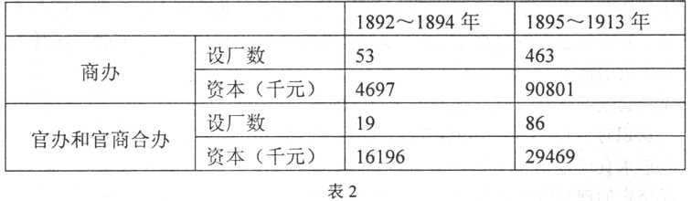
A. 列强加强对中国的资本输出 B.甲午战争宣告了洋务运动的破产
C. 清政府对内经济政策的调整 D.中国封建的自然经济进一步瓦解
29. 在中共中央书记处的一次会议上，毛泽东谈到：私营工商业的性质也变了，是新式 的资本主义，公私合营、加工订货、工人监督、资本公开、技术公开、财务公开。 并形象地说：“他们已经挂在共产党的车头上，离不开共产党了。‘空前绝后’，他们 的子女也将接近共产党了。”这次会议谈论的主题是
A. 向社会主义过渡的问题 B.私营工商业的前途命运问题
C. 加重私营工商业比重问题 D.控制私营工商业发展的问题
30. 英国学者布莱克说：“虽然搞现代化比较早和比较晚的国家的前提有很火的不同，但 是参加现代化行列比较晚的各国的前提都是十分相似的。”他所说的如中国等参加现 代化行列比较晚的各国“十分相似”的“前提”是指
A. 近代工业的起步 B.资本主义制度的建立
C. 国内市场的形成 D.来自外部世界的挑战
31. “仍然留在贵族手中并且被贵族用来抵制新兴工业资产阶级野心的政治权力，已经 同新的经济利益不能相容了。”为改变这一状况，英国出现了
A. 君主立宪制
B. 第二次工业革命
C. 1832年议会改革
D. 责任内阁制
32. 张岂之《中国历史十五讲》中说道：“辛亥革命时期的人文思潮……虽然有对人的 价值的发现，但它的灵魂不是对个人理性的高扬，而是将个人价值的实现与国家和 民族的独立解放紧密结合在一起。”这一特点形成的主耍原因是
A. 民族资本主义经济的发展不够充分
B. 中国民族危机和社会危机深重
C. 三民主义思想存在严重缺陷
D. 中国传统文化压抑扼杀人性
33. 《互联网进化论》中指出：“工业革命把人变成机器，信息革命把机器变成人。”对此 理解准确的是
A. 工厂诞生于工业革命后，消失于信息革命中
B. 科学技术进步改变人的思想观念与生活方式
C. 机器与人的斗争始于工业革命止丁-信息革命
D. 信息革命后机器完全取代了“人脑”的作州
34. 1943年蒋介石出版了《中国之命运》一书。该书认为近百年来中国人“因为学西洋 的文化而在不知不觉中做了外国文学的奴隶”，“中国国民对于西洋的文化由拒绝而 屈服，对于固有文化，由自大而自卑，屈服转为笃信，信其所至，自认为某一外国 学说的忠实信徒；自卑转为自艾，极其所至，忍心侮蔑我们中国的固有文化遗产”。这说明蒋介石出版该书的目的之一在于
A. 以自由主义反对民族主义
B. 以自由主义反对共产主义
C. 以民族主义反对自由主义
D. 以民族主义反对共产主义
35. 胡适指出：“……评判的态度含有几种特别的耍求：（1)对于习俗相传下来的制度风 俗，耍问‘这种制度现在还有存在的价值吗？ ’（2.)对于古代遗传下来的圣贤教训，. 耍问‘这句话在今天还是不错的吗？ ’（3)对于社会上糊涂公认的行为与信仰，都要问‘大家公认的，就不会错了吗？ ’人家这样做，我也应该这样做吗？ ”材料中胡适强调的是
A. 对古代制度的怀疑否定
B. 对事物的评判要依据现实需耍
C. 不相信过去存在的事物
D. 对传统信仰持肯定态度

第II卷
本卷包括必考题和选考题两部分。第36题〜41题为必考题，每个试题考生都必须做 答。第42题~48题为选考题，考生根据要求做答。
36. (26分）阅读图文资料，冋答F列问题。
材料一目前，法国共有58台压水堆机组。2005年7月13日，法国颁布了能源法， 确定了能源发展的方针和政策。能源法鼓励多元化（如风力、太阳能等可再生能源）的 电力结构，并确认核电是法国电力的主要组成部分。2006年，核电占法国全国发电总量 的 78.4%。
材料二 法国核电站分布图
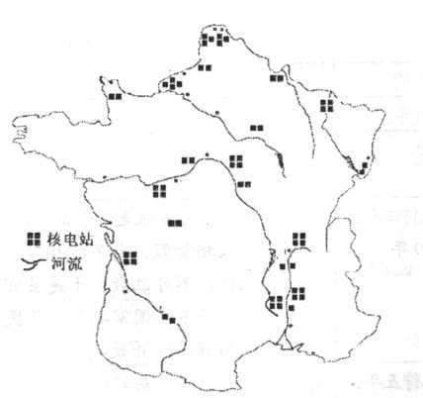
材料三 法国主要矿产地分布及主要工业区分布图
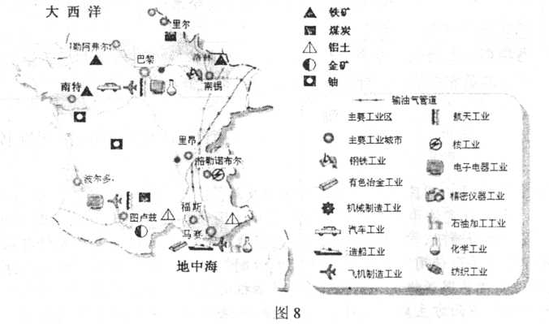
(1) 根据材料分析说明法国核电站分布的特点。（6分）
(2) 简述法国大力发展核电的重要意义。（10分）
(3) 地中海沿岸的马赛和福斯是法国重要的工业区，请简述其区位条件。（10分）

37. (20分）阅读图文资料，回答下列问题。
材料一 我国某区域图
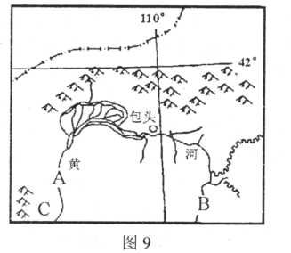
材料二 塞上江南景观组图
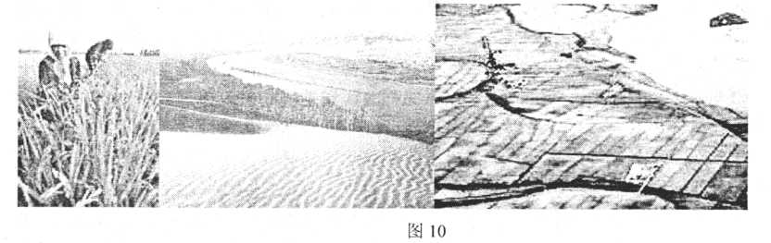
(1) 从河流汛期、含沙量两方面比较，图中河流A段、B段水文特征的差异及成因。（12分）
(2) 图中C平原被誉为“塞上江南”，请你用地理学原理加以说明。（4分）
(3) 说明由于不合理灌溉导致C平原盐碱化产生的过程。（4分）

38. (26分）党的十八大提出：必须推动社会主义文化大发展大繁荣，让人民基本文化权 益得到更好保障。阅读材料，冋答下列问题。
材料一 近10年来，吉林电视剧红红火火。《希望的田野》、《圣水湖畔》、《都市外 乡人》等一批农村题材电视剧，相继闪亮荧屏，甚至一度占领了央视一套黄金档的“半壁 江山”。一时间，“吉林电视剧现象”引起业内外关注。
2006年，为了将“吉林电视剧现象”打造成“品牌”，形成产业集群发展优势，吉 林省影视剧制作集团应运而生。随后吉林省集中优势，整合资源，继续做大做强吉林电 视剧品牌，相继制作了《静静的白桦林》、《交通警察》、《插树岭》等一批精品佳作，获 得良好口碑。
材料二 近两年，在电视剧竞争日趋白热化的态势下，以农村题材和现实题材见长 的吉林省电视剧，却逐渐湮没在火爆的宫廷剧、谍战剧、家庭伦理剧中，难赢大奖和大 众认可。而让“吉林电视剧现象”走向沉寂的最大难题，还是缺乏人才。“剧本‘闹饥荒’， 大牌演员又请不起。”剧本和演员，是决定电视剧水准的两大因素，而今，这两大因素正 成为困扰业内的两大难题。为了避免陷入电视剧“烧钱不赚吆喝”的怪圈，吉林省影视 剧制作集团如今探索出一套以低成本操作、生产高质量电视剧的“以小搏大”模式，广 纳人才，探索多元化题材制作，进一步稳定和赢得了市场。
材料三 十八大报告提出，全面建成小康社会，实现中华民族伟大复兴，兴起社会 主义文化建设新高潮，提高国家文化软实力，发挥文化引领风尚、教育人民、服务社会、 推动发展的作用。然而，在城市化过程中，受旧的传统习俗、文化教育水平等多方面的 影响，“市民”的文明素质与现代城市文明存在着诸多的不协调：“市民”的文化生活单 一，迷信盛行，公共文化设施陈旧
(1) 结合材料一和材料二，从经济生活角度说明在电视剧竞争日趋白热化的态势下， 吉林电视剧是如何“稳定和赢得市场”的？ （10分）
(2) 运用文化创新的相关知识，说明如何才能让“吉林电视剧现象”继续辉煌。请从“价 值判断和价值选择”角度为解决材料三中的问题提出两条方法论建议。（16分）

39. (26分）2012年12月27日，国务院新闻办公室举行了北斗系统新闻发布会，标志着北斗产业化、全球化正式拉开帷幕。阅读材料，回答下列问题。
材料一 2012年10月25日，我国自主研发的第16颗北斗导航卫星顺利发射升空。 这不仅确立了我国卫星导航系统在功能和技术上的世界领先优势，而且标志着中国卫星 导航事业的跨越式发展。北斗卫星导航系统作为国家重要的空间信息基础设施，是国家 的战略性新兴产业，对于转变经济发展方式、促进国家信息化建设、调整产业结构、提 高社会生产效率具有重要意义。北斗卫星导航系统建设将成为高技术产业高成长和国民 经济发展的“助推器”。
材料二 北斗卫星导航系统是中国自行研制的全球卫星定位与通信系统（BDS ),其 建设目标是：建成独立自主、开放兼容、技术先进、稳定可靠的覆盖全球的北斗卫星导 航系统，促进卫星导航产业链形成，形成完善的国家卫星导航应用产业支撑、推广和保 障体系，推动卫星导航在国民经济社会各行业的广泛应用。目前正按照“三步走”的战 略稳步推进。第一步，2000年建成北斗一号导航试验系统；第二步，建设北斗二号卫星 导航系统，2012年形成覆盖亚太大部分地区的服务能力；第三步，2020年左右，将形成 全球覆盖能力》
材料三 全球卫星导航系统被誉为“人类在太空中的眼睛”，谁拥有了这双“眼 睛”，就能更准确地看清这个世界以及确定自己的位置，甚至获得不可估量的经济利益。 目前，包括美国、俄罗斯、日本等在内的诸多国家或地区都不惜投入巨资建设全球卫星 导航系统，一场发展全球导航卫星系统的党争正在全球展开。多个卫星导航系统的党争， 将是一场世界大赛，领先者将占据主导，落后者将被边缘化。' 这并非危言耸听，而是卫 星导航系统全球化竞争下的残酷现实。孙家栋院士指出，各卫星导航系统间的竞争，其 实质还是4支术上的角力，系统性能是竞争的核心。
(1) 结合材料一，从转变经济发展方式的角度论证“北斗Tl項导航系统建设将成为 高技术产业高成於和国K经济发展的‘助推器’ ”的正确性。（6分）
(2) 结合材料二，从“思想方法和创新意识”角度分析北斗导航系统的研发对于我 国建设创新型国家有何启示。（8分）
(3) 结合材料三，运用“当代国际社会”知识分析中国参与卫星导航系统间竞争的 战略意义。（12分）

[来源:学§科§网Z§X§X§K]
40. (25分）货币是商品流通的重要媒介。货币的兴衰彰显了一个国家的政治、经济、军事实力。阅读下列材料，回答问题。
材料一
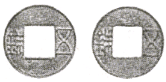 | 西汉五铢钱从汉武帝元狩五年始铸，至隋朝五铢止， 一直沿用了七百多年。钱文严谨规矩，“五铢”二字修 长秀丽，铸工精细，面背比较平整，内外郭宽窄均匀， 规矩整齐。钱直径在1.15-1.2厘米之间，重约0.62〜0.65

时间 | 政策
西汉初年 | 秦钱重难用，更令民铸钱。
汉文帝 | 更铸四铢钱，其文为“半两”，令民纵得自铸钱。故吴（吴王刘滇)，诸侯也， 以即山铸富埒（貼等同）天子，其后卒以叛逆。
武帝守四年公 元前119年 | 山东被水灾，民多饥乏，于是天子遣使者虚郡国仓廪以振贫民。犹不足， 又募豪富人相贷假。尚不能相救，乃徙贫民……衣食皆仰给县官。…… 其费以亿计，不可胜数。于是县官大空。而富商大贾……冶铸煮盐，财 或累万金，而不佐国家之急，黎民重困。于是天子与公卿议，更钱造币 以赡用，而摧浮淫并兼之徒。 .
武帝猶五年公 元前118年 | 有司言三铢钱轻，易奸诈，乃更请诸郡国铸五铢钱，周郭其下，令不可磨取焉。
武帝元鼎二年公 元前115年 | 郡国多奸（私自）铸钱，钱多轻，而公卿请令京师铸钟官赤侧，一当五， 赋官用非赤侧不得行。
武帝元鼎四年公 元前113年 | 悉禁郡国无铸钱，专令上林三官造。（元鼎二年，设水衡都尉掌管上林 苑，其属官有均输、钟官、辨铜三令，即上林三官）。
―――(摘自互联网）《史记•平准书》
表4
材料二 1935年11月，国民政府开始实行法币改革。法币改革的主要内容有：（一） 集中钞票发行权。（二）规定法币是“无限法偿”货币，国内“所有完粮纳税，及一切公 私款项之收付，概以法币为限，不再行使现金，凡银钱行号、公私机关或个人持有银币 生银等类者，应即兑换法币使用”。（三）废除银本位制，全部白银收归国有以充作法币 金。（四）规定法币不能兑现（银λ但可在指定金融机关无限制买卖外汇，法币与英镑 实行固定汇价……英美等西方主要国家对于国民政府的法币改革采取了支持的态度。英 美派出了自己的经济专家参预了法币改革的设计工作……英美支持国民政府法币改革， 使曰本受了极大的刺激，日本侵略分子叫嚷••英美对中国法币改革的支持，已经以“有 害于日本的方式”加强了中国的力量。
——摘引自姚会元《“法币”及其在抗战中的历史作用》

材料三 增加货币供应量是解决危机最直接也是最有效的做法，但是过度的货币投 放又为另一种危机埋下了隐患，这是另一种由货币引发的灾难，它将呑嘆人们的财富， 这种灾难已困惑了人类近2000年，没有哪个国家哪个民族没有经历过这种灾难，它就是 通货膨胀。
经济学家吴敬琏：政府往往倾向于短期行为，就是滥发货币，而滥发货币一定会造 成物价腾贵。因为滥发货币的结果就是使币值降低，币值降低反过来说就是物价上涨， 就是通货膨胀。
1948年8月19日，南京国民政府发布命令，决定以金圆券代替法币，并实行限价政策， 但毫无成效。仅仅9个月，金圆券如同法币一样，成为废纸，1949年2月，迁至广州的国民 政府又以银元券代替金圆券，但同样以失败而告终。南京国民政府统治时期，蒋宋孔陈四大 家族所经营、所控制的官僚资本垄断了国民经济的主要部分，成为国民政府的经济基础，对 社会经济的发展起了严重的遏制、破坏作用，并最终促使国民政府的覆灭。
非洲目前正在经历一场由滥发货币导致的货币灾难。世界上最大面额的钞票是1000 亿津元，1000亿津元只相当于10美元。10年前，1000亿津元可以买10栋豪宅，现在只 能买3个鸡蛋。
——央视纪录片《货币》
(1) 根据材料一概括汉朝铸币权的变化，分析汉武帝币制改革的影响？（8分）
(2) 根据材料二及所学知识，分析法币改革的意义。（8分）
(3)依据材料三并结合所学知识，说明货币会在社会发展中产生的消极影响及带给 我们的启示。（9分）.
41.(12分）阅读下列材料，回答问题。
以往的世界近现代史研究一向认为西欧的发展道路具有放之四海皆准的普遍意义 (包括对中国）。所谓西欧道路其实主要是英国模式，其核心即工业革命体现的经济变革。 但近年欧洲经济史研究的最新成果证明，英国模式有其特殊性。
与历史上的欧洲中心主义者们不同，彭慕兰（按：美国汉学家）承认所谓的“英国 模式”不能成为唯一标准、甚至不能被视为“标准”，他进而指出：“英国模式”的形成， 是欧洲在与其他地域、其他经济模式的联系和互动中才可能的，彭慕兰这种在广泛的世 界联系中观察欧洲的视野，代表了欧洲史研究的巨大进步。尽管如此，在彭慕兰看来， 英国在19世纪的兴起还是具有必然性，也正因为“现代性”恰恰率先发生英国一一或者 只是发生在英国，所以它才可以被称为一种“模式”。例如，他反复指出：公司式的资本 营运方式、战争贷款的债务方式和以贸易和>器生产“节约资源”、特别是节约土地和人 力资源的方式，这三者确实是欧洲、特别是英国才具备的极其特殊的经济_政治创制， ——而且，这些制度早在工业革命之前都已经存在于英国，尽管它们只是通过工业革命 才得以壮大成熟。
——韩毓海《五百年来谁著史》
评论材料中关于“英国模式”的观点。（要求：围绕材料中的一种或两种观点展开评 论，观点明确，史论结合。）[来源:学。科。网Z。X。X。K]

请考生在第42、43、44三道地理题中任选一题做答，如果多做，则按所做的第一题 计分。做答时用2B铅笔在答题卡上把所选题目的题号涂黑。
42. (10分）[旅游地理]
农家乐是农民向城市居民提供的一种回归自然的休闲旅游方式。近年来，这种痒游 方式在我国大城市周边地区迅速发展起来。分析说明，我国近年来农家乐旅游发展迅速的原因。
43. (10分）[自然灾害与防治]
读图说明近50年甘肃旱灾面积变化特点及治理措施。
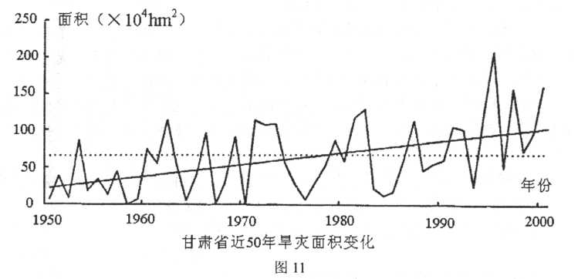
44. (10分）[环境保护]
据新华社2012年11月11日电：受近日来江西境内持续降雨的影响，我国鄱阳湖水 位18个月以来“止跌回升”。但目前鄱阳湖的湖区水体面积只有643km²,与今年近4000km² 的最大水体面积依然形成鲜明的对比。鄱阳湖水体面积的减小对湖区生态环境产生很大影响。
从自然环境角度分析，造成鄱阳湖水域面积快速下降的原因。请你对恢复和保护鄱 阳湖生态环境提出合理化建议。

请考生在第45、46、47、48四道历史题中任选一题做答，如果多做，则按所做的第一题计分。做答时用2B铅笔在答题卡上把所选题目的题号涂黑。
45. (15分）[历史上重大改革回眸]
长沙时务学堂是戊戌变法运动期间维新派在湖南长沙创办的新式学校。由谭嗣同等 发起，于1897年10月在长沙创办。熊希龄任校长，梁启超任中文总教习。1898年春， 全堂师生达200余人。教学内容包括经、史、诸子和西方的政治法律与自然科学。戊戌 政变后改为求是书院。以下为时务学堂的师生问答实录：
材料一（学生）周宏业问：
读《滕文公篇似滕文公亦能用孟子之言矣。然其弱削如故也。岂大国五年、小国 七年必为政于天下乃如此耶？想孟子行教之人，断不言行不顾若此。请问其故安在？ (学生）蔡艮寅（锷）问：
孔子大一统所以泯杀机也。今之贤士大夫欲督其督、郡其郡、邑其邑，无乃与夫子大相 刺谬（违背）乎？
(学生）杨树谷问：
孟子曰：“无罪而杀士，则大夫可以去；无罪而戮民，则士可以徒。”读书至此，不免有 疑。夫委贽为臣，当临难无苟免，何得不谏君于过，而竟以去云乎哉？虽曰当时人主不 足以有为，而臣道之不可不尽也明矣。孟子之意究竟何如？[来源:Zxxk.Com]
材料二教习（老师）梁（启超）批：
问得很好。然滕文当时实未尽行孟子之言。凡任一人，举一事，必尽其所长，乃可 责其成效。若仅行其一二端，则有时反以生弊而已。今日中国之行西法是也。行之无条 理、无片段，而反咎西法之寡效，可乎？观毕战问井田，以后更无下文，则滕当时必未 尽行孟子之言明矣。行孟子言者谁乎？今日欧美诸国是也。美国远在西半球，而欧洲之 民襁负归之；瑞士弹丸黑子之国，而西国凡有大政事，皆会议于此焉。所谓为政于天下 者非耶？
(1) 根据材料一，当时的学生为什么会有这样一些疑问？（3分）依据材料二，梁启 超在回答学生问题时，提出哪些主要观点？ （8分）
(2)时务学堂在当时起了哪些重耍作用？（4分）

46. (15分）[近代社会的民主思想与实践]
材料一 及卢梭出，以为人也者，生而有平等之权，即生而当享自由之福，此天之 所以与我，无贵贱一也，于是著《民约论》大倡此义。谓国家之所以成立，乃由人民合 群结约，以众力而自保其生命财产者也，各从其意之自由，自定约而自守之，自立法而 自遵之，故一切平等。若政府之首领及各种官吏，不过众人之奴仆，而受托以治事者耳。 自此说一^^,欧洲学界，如平地起一霹雳，如暗界放一光明……《民约论》者，法国大 革命之原动力也；法国大革命，十九世纪全世界之原动力也。
——梁启超《论学术之势力左右世界》
材料二 流血遍全国，巴黎百日伏尸二十九万，变法三次君权变复，而绵祸八十年， 十万之贵族，百万之富家，千万之中人，暴骨如莽，城市为墟；至夫路易十六，君后同 囚，并上断头之台，盖大地杀戮变乱之祸，未有近世革命之祸酷者矣，盖大自法肇也。
——康有为《进呈法国革命记序》
(1) 依据材料一，概述卢梭的主要政治观点。指出材料二中康有为对法国大革命特 点的概括及康有为的政治用意。（9分）
(2) 结合材料和所学知识，比较康有为、梁启超与孙中山在中国近代政治体制变革 主张上的主要不同点。（6分）

47. (15分）[二十世纪的战争与和平]
材料一1915年，日本向中国提出《二十一条》内容节选
日本国政府及中国政府，互愿维持东亚全局之和平。并期将现存两国友好善邻之关系益加巩固，兹以定条款如下：
第一款中国政府允诺，日后日本国政府拟向德国政府协定之所有德国关于山东省依据条约，或其他关系，对中国政府享有一切权利、利益让与等项处分，概行承认。
第二款中国政府允诺，凡山东省内并其沿海一带土地及各岛屿，无论何项名目，概不让与或租与别国。
第三款中国政府允准，日本国建造由烟台或龙口接连胶济路线之铁路。
第四款中国政府允诺，为外国人居住贸易起见，从速自开山东省内各主要城市作为 商埠；其应开地方另行协定。
材料二 1922年华盛顿会议上签订的《九国公约》内容节选
第一条除中国外缔约各国协定
(一）尊重中国之主权与独立暨领土与行政之完整。
(二）给予中国完全无碍之机会，以发展并维持一有力巩固之政府。
(三）施用各国之权势，以期切实设立并维持各国在中国全境之商务实业机会均等 之原则。
(1) 根据材料一、二和所学知识，概括一战期间及战后初期美日两国在中国势力消长的基本态势，并分析其原因。（8分）
(2) 根据材料二并结合所学知识，分析华盛顿会议对中国的影响。（3分）说明《九 国公约》所规定的列强在中国的秩序是怎样被打破的。（4分）

48. (15分）[中外历史人物评说]
材料一 1895年，袁世凯受命到天津小站编练新军，从营制、装备、训练、机构和军事学堂来看，新建陆军实为我国陆军近代化的先河。1901年4月，时任山东巡抚的袁 世凯主持创建了中国第一支警察部队，联合张之洞奏请朝廷停止科举，鼓励官僚乡绅捐 资办学，发展近代新式教育。民国建立后，袁世凯先后制定了一系列发展工商业的政策 和措施。如颁布实施《公司条例>>、《商人通例》等，派人参加巴拿马太平洋万国博览会 等国际经济活动，既开阔了国人的经济视野又有助于扩大中国在国际上的影响。
——郭剑林《关于袁世凯评价的几个问题》
材料二 袁世凯为了早日实现当上皇帝的美好愿望，在日本的威胁利诱下接受丧权辱国的《二十一条》。我们认为，不管袁世凯有没有以接受《二十一条》作为获取日本支 持这种动机，也不管袁世凯接受《二十一条》时是出于主动还是被动，袁世凯接受《二 十一条》出卖了国家民族利益，造成了中华民族的奇耻大辱却是铁的事实。仅从这一点 看，袁世凯就逃脱不了与《二十一条》的干系。从这个意义上说，袁世凯卖国的罪名是 任凭你怎么洗也洗不掉的，如果一味要坚持洗下去的话只会越洗越黑。
——苏全有《应还给历史一个真实的袁世凯》
(1)从推动中国近代化的角度看，材料一、二对哀世凯的评价有何差异？ （5分）
(2)根据以上材料并结合时代背景，分析影响袁世凯行为差异的主要因素。（10分）

2013年东北三省四市教研协作体等值诊断联合考试
2013年长春市高中毕业班第二次调研测试
文科综合参考答案及评分标准
评分说明：
1．非选择题部分，若考生答案与本答案不完全相同，但言之有理，可酌情给分，但不得超过该题所分配的分数。
2．考生答案中，中国地名出现错别字一般不给分；外国地名应以地图出版社出版的世界地图集为依据评分，若出现同音字可酌情给分。
1．【命题立意】以红碱淖湖水位下降为切入点，考查学生从自然和人为两个方面分析该问题产生的原因的能力，以及考查学生审题能力。
【答案解析】红碱淖是最大沙漠淡水湖，水位的下降与水质的变化无关。
【参考答案】A
2．【命题立意】考查湖泊的生态环境意义，培养学生的环保意识。
【答案解析】该湖已成为咸水湖，不是水源地，不具有涵养水源的作用。
【参考答案】D
3．【命题立意】从等值线及影响因素入手，考查学生获取地理信息的能力。
【答案解析】A处是太行山，受地形影响等值线密集
【参考答案】A
4．【命题立意】从我国气温的分布规律入手，考查学生从图表获取信息的能力。
【答案解析】-4℃等温线所经地区大致是正常年份0℃等温线所经地区。
【参考答案】B
5．【命题立意】考查晨昏线知识，无图考图构建心理地图。
【答案解析】该季节为冬季，晨昏线为昏线，越向北昼越短，故昏线成西北—东南走向。
【参考答案】B
6．【命题立意】此图意在考查等值线判读及河流地貌，考查学生获取和解读信息能力。
【答案解析】等高线向高处凸出为山谷，上游为侵蚀地貌，山麓地区为洪积扇，据图可知等高线向低处凸出，结合下图沉积物的垂直分层可确定河流的堆积地貌。
【参考答案】A
7．【命题立意】考查农业区位条件，培养学生综合运用知识的能力。
【答案解析】图示是内陆著名的枸杞产业基地，贺兰山东麓属于季风气候区，临近包兰铁路交通便利。
【参考答案】C
8．【命题立意】考查区域定位和区域特征，比较区域差异的能力。
【答案解析】据图判断，M湖是维多利亚湖，是构造湖；N湖是北美五大湖中的休伦湖，为冰川侵蚀湖。
【参考答案】C
9．【命题立意】从考查区域农业、人口、资源、环境方面的特征入手，考查学生知识迁移能力。
【答案解析】根据区域特征判断，甲位于非洲东部，发展中国家的生态（环境）问题以生态破坏为主，（；）乙位于美国东北部，发达国家的传统工业区以环境污染为主。
【参考答案】B
10．【命题立意】考查工业的区位因素及获取信息、解读信息的能力。
【答案解析】汽车电子产业属汽车零部件配套生产，应接近汽车生产企业。
【参考答案】A
11．【命题立意】考查学生获取和解读信息的能力，调动运用知识的能力。
【答案解析】产业空心化是发达国家或地区传统工业转出所导致的现象。
【参考答案】C
12．【命题立意】本题以个人所得税为切入点，考查学生综合运用价值量、个人所得税知识进行计算，培养学生调动和运用知识的能力。
【答案解析】个税起征点为3500元，因此张某的税后收入是5600-（1500×3%+600×10%）=5495元；劳动生产率变化后的价格是60／（1+20%）=50元；如果全部用于购买该商品则5495／50≈110件。
【参考答案】B
13 .【命题立意】本题以中国消费者海外购买奢侈品为素材，考查学生获取和解读信息的能力、调动和运用税收等知识的能力。
【答案解析】关税的下降会降低奢侈品进口的价格，随着价格的下降，奢侈品的需求量会有所增加，沿需求曲线自身向右下方移动，这与B图像所反映的经济现象相符；C和D只考虑了需求量的变化，而忽视了价格的变动，故排除。
【参考答案】B
14．【命题立意】本题以国家对房地产市场的调控措施为载体，考查学生获取和解读信息的能力，培养学生分析的思维能力。
【答案解析】房产税属于财产税，而对出售自有住房征收的20%，属于个人所得税范畴，②错误；税率的调整属于财政手段，而非货币手段，排除④。
【参考答案】C
15．【命题立意】本题以“跨界倾倒”这一社会热点为载体，考查学生获取和解读信息的能力,培养学生分析评价的思维能力。
【答案解析】企业是以营利为目的的经济组织，“跨界倾倒”是企业片面追求经济利益而忽视社会效益的表现，这就需要企业能从大局出发，实现经济效益和社会效益的统一；③错在“更加注重”；对于这种违法行为，政府要加强监管，但不能由政府来亲自处理工业垃圾，④错误。
【参考答案】A
16．【命题立意】本题以国务院设立微博为载体，考查学生获取和解读信息、调动和运用政府、公民相关知识的能力，培养学生分析评价的思维能力。
【答案解析】国务院设立微博，向社会公开法律法规、方针、政策，有利于保障公民的知情权和参与权，方便群众参与民主监督而不是民主决策，①错误；②侧重强调法律，与题意不符；国务院设立微博就在政府和公民间架设了沟通的桥梁，有利于健全制约监督机制。
【参考答案】D

17．【命题立意】本题以村委会选举为素材，考查学生获取和解读信息的能力,培养学生分析评价的思维能力。
【答案解析】村委会选举不属于我国公民的选举权范畴，①错误；村委会不是国家行政机关，③不选。
【参考答案】C
18．【命题立意】本题以钓鱼岛问题为材料，考查学生调动和运用知识的能力,培养学生分析评价的思维能力。
【答案解析】主权是一个国家的灵魂，①错误；钓鱼岛问题是维护中国主权的问题，而不是“平等互利，共同开发”的问题，④不符题意。
【参考答案】B
19．【命题立意】本题以莫言获奖为素材，考查学生获取和解读信息的能力，培养学生分析评价的思维能力。
【答案解析】该网站认为莫言的获奖和中国的经济发展是分不开的，经济、政治和文化是相互影响的，随着中国经济的发展，有助于让世界了解中国，要加强与中国的文化交往，①②正确；③中的表述夸大了中国经济发展对文化的影响；④不属于该网站要传递的信息。
【参考答案】A
20．【命题立意】本题以生活化素材为切入点，考查学生获取和解读信息的能力,培养学生分析评价的思维能力。
【答案解析】将2013年1月4日定为“真爱日”是人们美好愿望的表达，没有体现出人对客观世界的创造性，排除③；人可以根据事物固有的联系，构建新的联系，但不是根据主体需要来构建联系，排除④。
【参考答案】A
21．【命题立意】本题以奇瑞集团的战略调整为载体，考查学生获取和解读信息、调动和运用知识的能力。
【答案解析】奇瑞集团进行战略调整，立足市场，探寻市场规律，坚持一切从实际出发，自觉遵循市场规律。材料中未涉及诚信，故排除②；“推出的车型很多，难以适应市场需求”，强调创新要面向市场，而不是以创新为本，故排除③。
【参考答案】D
22．【命题立意】本题以春晚小品的流行语为素材，考查学生获取和解读信息、调动和运用知识的能力，培养学生分析评价的思维能力。
【答案解析】“你们不拿这儿当家，这儿怎么能拿你们当亲人”体现了矛盾双方在一定条件下相互转化，观点中对立统一的双方是“亲人”与“非亲人”，转化的条件是对待“这儿”的不同态度；D项强调福与祸在一定条件下的转化，符合题意；A项的寓意是应做出正确的价值判断和价值选择；B项的意思是要同时听取各方面的意见，才能正确认识事物，启示我们要坚持全面的观点；C项侧重于具体问题具体分析。
【参考答案】D

23．【命题立意】本题以罗阳同志的无私奉献为素材，考查学生获取和解读信息、调动和运用知识的能力,培养学生分析评价的思维能力。
【答案解析】该题只体现了个人对社会发展的影响，未体现社会发展对人的“促进”，①不符合题意；④错在“决定性力量”；罗阳同志在劳累过度的情况下，仍然坚守岗位，体现②；“攻坚克难”的研制过程，体现③。
【参考答案】C
24．【命题立意】本题以我国古代选官制度为切入点，主要考察学生分析处理信息、再现
史实的能力。
【答案解析】从材料可知是科举制，客观的考试标准，使之能够发掘人才的同时也埋
没了其它方面的杰出人才。A、C、D与科举制无关。
【参考答案】B.
25．【命题立意】本题考查学生阅读、整理史料，最大限度获取有效信息的能力，调动运
用所学知识对有效信息进行概括、归纳、准确解读的能力。
【答案解析】自给自足是自然经济的基本的特征。而ACD选项不符合题意，A精耕
细作是指中国古代农业的耕作方式，而CD选项则是在自然经济中无法
体现。
【参考答案】B.
26．【命题立意】本题以罗马法为考点，考查学生整理材料、提取有效信息的能力。
【答案解析】本题考查学生对罗马法的具体分析，对债务奴隶人身的保护使得社会紧
张程度得以缓和。奴隶的地位基本要素没有发生改变，故B错，材料属
于公民法的内容，并没有体现出实质，故C错，而古罗马社会的群众斗
争和奴隶斗争的概念不同，故D错
【参考答案】A.
27．【命题立意】本题考查学生对名人名言的分析能力，
【答案解析】“他们的过人之处越多，他们就越认识到他们的不足。”体现出卢梭对
人本身的重视。
【参考答案】A．
28．【命题立意】本题是一道历史图表解析题。旨在考查学生从图表中获取信息、解读信
息的能力，调动运用所学知识、描述阐释事物的能力。
【答案解析】在1895-1913年，国内经济发展有发展的突出表现，民族工商业的发展
表明社会环境相对宽松。分析其主观原因可知，甲午战后面对沉重的财
政负担，清政府放宽了对民间设厂的限制。
【参考答案】C．
29．【命题立意】考查学生对新中国经济政策的分析能力。
【答案解析】题中讨论话题涉及到私营工商业的前途等问题，但会议的主题意在确定
新中国成立后如何建立社会主义的问题。
【参考答案】A．
30．【命题立意】本体考查学生综合分析能力。
【答案解析】布莱克的观点在于现代化较晚的国家进行进行现代化的前提，表明这些
国家在进入现代化行列后，在历史发展过程中自身和外部的原因，但是
这些国家现代化的前提是要源于国家的独立和外部经济的压力。
【参考答案】D．
31．【命题立意】本题以近代英国议会发展历程立意，考查学生运用史实、史实再现能力。
【答案解析】从题中的材料分析，英国议会发展历程看，属于工业革命后新兴工业资
产阶级的发展阶段，进而要求新的政治权利，因此同贵族等代表的工业
革命前的经济及其代表发生矛盾。
【参考答案】C．
32．【命题立意】本题以历史事件背景分析立意，考查学生对历史史实的分析能力。
【答案解析】结合史实可知，辛亥革命发生时中国民族危机和社会危机深重。
【参考答案】B．
33．【命题立意】本题以文明史观立意，考查学生对两种文明特点分析。
【答案解析】选项中，A、C、D选项表达有误，而通过生产力的发展带给人类社会
生活的巨大变化。
【参考答案】B．
34．【命题立意】本题考查学生分析处理史料的能力。
【答案解析】1943年，蒋介石及其观点等关键因素可知，蒋介石意在通过弘扬、坚持
其所谓的中国文化来摒弃、抵制外来优秀文化，其反共手段假借弘扬民
族文化。[来源:Zxxk.Com]
【参考答案】D．
35．【命题立意】本题属于史观类试题，旨在考察学生阅读、整理史料，最大限度获取有
效信息的能力，准确解读的能力
【答案解析】根据史实可知，胡适的主张是实用主义，从材料信息可知其对于传统存有质疑态度，而判断的依据是事实需要。
【参考答案】B
36．【命题立意】考查学生读图、析图能力，综合运用知识获取有效信息的能力。培养学生用专业术语表达地理观点的能力。
【答案解析】核电站需要大量水资源，所以一般接近河流和沿海，核电站建设在能源需求量大的地区，结合材料三，分析核电站接近工业区；核电站建设对于法国经济、社会、环境等几个方面都有促进；工业区位条件从图中可知应包括产业基础、地理位置、自然条件、交通方式等因素。
【参考答案】（1）沿海岸线分布；沿河流水域分布；靠近工业区。（6分）
（2）有利于保障国家能源安全 ；有利于调整能源结构；改善大气环境；带动相关产业发展；缓解能源紧缺状况，促进经济发展。（任答五点得10分）
（3）靠近中东、地中海石油带，地理位置优越；港口条件好，海运便利；可以从中东、北非运进丰富石油；铝土矿等矿产资源丰富；水源充足；产业基础好（产业协作条件好）。（任答五点得10分）
可以中东、北非运进丰富石油；铝土矿等矿产资源丰富；水源充足；产业基础好（产业协作条件好）。（任答五点得10分）

37．【命题立意】考查学生读图、析图能力，综合运用知识获取有效信息的能力。（；）培养学生用专业术语表达地理观点的能力。
【答案解析】第一题考查黄河水文特征，一是上游凌汛，二是中游含沙量大，凌汛形成条件和中游含沙量大的原因都是考查重点；二题考查农业区位条件。三题考查土地盐碱化形成过程。
【参考答案】（1）A段：凌汛，（2分）河流由（较）低纬度流向（较）高纬度，河流有结冰期，易发生凌汛。（4分）
B段：含沙量大，（2分）流经黄土高原区，水土流失严重，河流含沙量
大。（4分）
（2）河网稠密，河汊纵横；以水稻种植业为主，形成了如江南水乡一样
的景观。（4分）
（3）由于大水漫灌，造成地下水位上升，加上气候干旱，蒸发旺盛，盐分在地表聚集，形成盐碱化土地。（4分）

38．【命题立意】本题考查学生调动和运用知识的能力、探究和论证问题的能力，有助于培养学生分析、评价和创造的思维能力。
【答案解析】本题以“吉林电视剧现象”这一文化生活热点为切入口。第（1）小题中吉林电视剧在竞争中逐渐赢得市场，是吉林电视剧立足市场，坚持创新的结果，学生需要从试题材料中获取信息，联系公司经营发展的因素等相关知识作答；第（2）小题从文化生活角度为吉林电视剧继续辉煌提出建议，考查的是文化创新相关知识；还需要学生从指定的知识范围出发，调动运用价值判断和价值选择相关知识，提出相应建议。
【参考答案】
（1）（10分，每点2分）
①坚持市场导向，充分发挥市场的调节功能，走文化产业化的道路。（2分）
②战略定位准确，顺应时代发展潮流，抓住机遇，加快发展（2分）
③自主创新、科学管理，探索多元化题材制作，形成吉林电视剧的竞争优势。（2分）
④打造并做大做强吉林电视剧品牌，树立了良好的信誉和形象。（2分）
⑤产业重组、整合资源，形成集群发展优势，提高规模效益。（2分）
（2）（16分）
如何继续辉煌：（12分，每点2分）
①社会实践是文化创新的源泉。要立足于农村的社会实践，从实践中汲取营养。（2分）
②要着眼于人民群众不断增长的精神文化需求，充分发挥广大人民群众的创造主体
作用。（2分）
③继承传统、推陈出新，充分发挥吉林电视剧已有的经验并不断地加以完善。（2分）
④走文化产业化的道路，研究市场的运行规则，避免陷入怪圈。（2分）
⑤面向世界、博采众长，要借鉴和融入国际元素。（2分）
⑥坚持电视剧发展的正确方向，努力克服“守旧主义”和“封闭主义”的错误倾向。（2分）
建议：（4分，每点2分）
①自觉遵守社会发展和文化发展规律，克服诸多影响，实现文明素质与现代城市文
明相协调。（2分）
②自觉站在最广大人民利益立场上，丰富市民生活，完善公共文化设施（2分）
39．【命题立意】本题以北斗导航系统为素材考查学生获取和解读信息的能力、调动和运用知识的能力、探究和论证问题的能力，有助于培养学生分析、评价和创造的思维能力。
【答案解析】本题共设计了三道小题。第（1）小题是从经济生活角度设计的论证分析题，关键点在于抓住转变经济发展方式的知识范围设定，从北斗导航系统对高科技产业以及国民经济发展的意义着眼论证其正确性；第（2）小题是哲学启示题，重点考查方法论原则，需要学生仔细阅读材料，从北斗导航系统
的研发过程中获取有效信息，分析其对我国建设创新型国家的启示；第（3）小题是从政治生活角度设计的意义类试题，结合设问的知识范围，可以从其对我国的国家利益、综合国力等角度回答。
【参考答案】（1）正确性：（6分，每点3分）
①北斗卫星导航系统作为国家战略性新兴产业，推动了经济发展方式转变和产业结构优化升级，提高了国际竞争力。（3分）
②科技是第一生产力。北斗卫星导航系统利于科技创新，加速实现新型工业化道路进程，实现生产力的跨越式发展（3分）
（2）启示：（8分，每点2分）
①用联系的观点看问题，用系统优化的方法解决问题。北斗卫星导航系统发展的“三步走”战略，步步联系，推动创新成果在国民经济社会各行业的广泛应用。（2分）
②用发展的观点看问题，树立创新意识。独立自主发展科技，推动经济社会的发展。（2分）
③重视量的积累，制定科学的战略，稳步推进我国的自主创新。（2分）[来源:学§科§网]
④坚持了具体问题具体分析。自主创新要根据不同阶段特点，稳步推进（2分）
（3）意义：（12分，每点3分）
①合作、竞争和冲突是国际关系的基本形式。中国参与卫星导航系统竞争有利于中国更好地参与国际竞争并占据有利位置。（3分）
②当前国际竞争的实质是以经济和科技为基础的综合国力的较量，北斗导航系统有利于增强我国的综合国力。（3分）
③国家利益是国际关系的决定因素，维护国家利益是主权国家对外活动的出发点和落脚点。中国参与卫星导航系统竞争有利于维护我国国家利益。（3分）
④符合我国独立自主和平外交政策的要求，走和平发展道路，推动中华民族的伟大复兴。（3分）
40. 【命题立意】本题以货币作为切入点，考察学生对史料的搜集、分析、处理的能力。
使学生对货币在人类社会生活中所起的作用有整体的认识，提升其史
学素养，学习用史实来分析解决现实问题。
【答案解析】本题通过史料所述，可以总结古今中外历史发生过程中，货币在人类社会生活中，具有重大作用。合理使用货币可以稳定国家政权，而过度使用则易使国家发生混乱，产生负面影响。
【参考答案】（1）变化：由允许私人及地方铸钱转为由中央政府专铸。（2分）
意义：加强中央政府的财政收入，解决财政危机；打击富商大贾及地方诸侯势力， 加强中央集权，削弱割据势力；钱币体制逐步规范化，促使币制的长期稳定。（6分）
（2）意义：是中国货币发展史上的巨大进步，统一了全国的货币，终止了中国货币的紊乱状态；方便了商品交换，促进了国内统一市场的形成，从而刺激了经济的发展；防止白银外流，摆脱了世界银价涨落的影响，稳定了中国金融市场，使中国的进出口贸易向良性方向发展；打击了日本的经济侵略计划，在金融方面完成了对日作战的准备。（8分）

（3）危害：政府过度使用纸币，将会造成货币贬值，通货膨胀率快速上升，经济增长快
速下降；人民生活水平下降，社会矛盾激化；政局不稳，引发社会问题乃至地区动
荡。（6分）
启示：货币的使用是一把双刃剑，国家政策科学理智；各部门协调监管、密切配合；加强国际合作。（言之有理即可酌情给分）（3分）
41. 【命题立意】本题以“英国模式”研究作为切入点，考察学生SOLO评价，研究历史能力。
【答案解析】本题以史料中的学者研究“英国模式”逐层展开，从其普遍性、特殊性等角度入手，根据学业生所学史实结合学生知识储备完成作答。
【参考答案】角度一：“英国模式”具有普遍性。英国模式所体现的从农业文明向工业文明转型适用于对于任何国家（或地区）的近代工业化的研究。换言之，无论任何一个国家（或地区）的近代工业化，都必须遵循这些规律。我赞同这种观点。（3分）
欧美其他国家以及日本就是在英国工业革命影响下开始本国的工业革命；在中国近代工业化的研究方面也同样适用。中国真正的近代工业化进程开始于19世纪后期，表现为外国近代工业在中国的示范作用，中国的洋务运动从外国输入机器开办军事工业和民用工业，诱导了中国资本主义工业的产生和发展。促使中国经济转型。因此，英国模式所体现出来的经济转型，在中国近代工业化过程中得到了充分的证实。（6分）
升华提升：综上所述，“英国模式”具有普遍性。但是，事物的普遍性和特殊性是相互联结的，不可分割的，一方面，普遍性寓于特殊性之中，并通过特殊性表现出来，另一方面，特殊性离不开普遍性。“英国模式”的普遍性是在世界市场形成过程中通过它的特殊性呈现出来的。所以我们在认识事物的过程中就要将两个方面统一起来。既要从事物的特殊性中概括出事物的普遍性，又要在普遍性的指导下探究事物的特殊性。即遵循从特殊到一般，再由一般到特殊的认识秩序，推动认识不断深化和发展。（3分）
角度二：“英国模式”具有特殊性。也就是说英国现代化道路呈现出独特性。我赞同这种观点。（3分）
新航路开辟后，英国有独特的地理优势，在海外殖民掠夺中注重资本的积累；注重商业组织形式的创新；占有日益广阔的海外殖民地，市场广阔；圈地运动提供了大量劳动力；资本主义民主政治的制度创新，为经济和科技发展营造了宽松的社会氛围；本国工业革命所需的燃料——煤的蕴藏丰富，在所有这些条件具备的情况下才出现了“英国模式”。法国、荷兰的煤蕴藏贫乏，因此无法率先实现经济变革。
对于中国而言，如果没有西方的入侵，当时中国经济的发展不一定会走上近代工业化的道路，或许只是在明清商业繁荣的基础上走商业近代化的道路，事实上，中国近代的民族资本主义工业也是以轻工业为主，重工业严重不足，中国近代化的动力主要来自商业化，而非工业化。因此“英国模式”不具有普遍意义，只适合英国自身的发展。（6分）
升华提升：综上所述，“英国模式”具有特殊性。但是，事物的普遍性和特殊性是相互联结的，不可分割的，一方面，普遍性寓于特殊性之中，并通过特殊性表现出来，另一方面，特殊性离不开普遍性。“英国模式”的特殊性是在世界市场形成过程中通过它的特殊性呈现出来的。所以我们在认识事物的过程中就要将两个方面统一起来。既要从事物的特殊性中概括出事物的普遍性，又要在普遍性的指导下探究事物的特殊性。即遵循从特殊到一般，再由一般到特殊的认识秩序，推动认识不断深化和发展。（3分）
角度三：“英国模式”的形成是借鉴吸收了其他地区文明成就的基础上结合自己的优势形成的，并不能称为一种“模式”。我赞同这种观点。（3分）
例如：促进英国经济发展的因素得益于新航路开辟以来世界经济的发展，尤意大利兴起的文艺复兴、德意志开始的宗教改革以及对海外殖民地的商品倾销和原料掠夺，美洲金银的大量发现，对外的殖民战争开拓广阔的海外市场，欧洲熟练的技术工人向英国移民，政府在工业革命后制定法律保护专利鼓励发明等等。（6分）
拓展升华：强调“英国模式”的特殊性还是普遍性，也就是强调不同文明的共生与并存，世界文明发展是普遍性与特殊性的统一。（3分）
42．【旅游地理】
近年来，我国经济发展迅速，人们出行旅游愿望增加；农村生活条件改善，基础设施完善；郊区交通条件不断改善；私家车普及；人们回归自然的心理向往增加；郊区旅游耗时少；所需费用不多，多数人都可以承受。（任答五点得满分）
43．【自然灾害与防治】
波状上升；（2分）
加强干旱灾害和生态环境动态监测预测；改善生态环境；优化农业结构，实行退耕还林还草；推广耐旱作物，大力发展地方特色农业；改善灌溉技术，发展节水农业，提高水资源的利用率；人工增雨等。 （任答四点得8分）
44．【环境保护】
气候异常，降水量比常年偏小；（2分）
封山育林，建设生态保护林；退耕还林，进行农业结构调整；兴建水库，调节径流季节变化，增加干旱期入湖水量；实施人工增雨；加强宣传教育，倡导节约用水。（任答四点得8分）
45．【历史上重大改革回眸】
（1）长期受封建君主专制统治下的教育，思想未完全开化。维新派借用孔孟儒家思想
宣传西方思想学说，与现实君主专制统治发生冲突。学生在学习中产生疑问。（3
分）中国要全面学习西方。欧美诸国的一些政治思想与孟子的一些思想相类似。
要实行民主自由。要设立议会。（8分）
（2）宣传了维新派的主张，培养了人才，解放了思想，推动了维新变法运动。（4分）
46．【近代社会民主思想与实践】
（1）卢梭的政治观点：天赋人权说和人民主权思想。（2分）法国大革命的特点：革
命进程具有反复性、长期性，充满了暴力和血腥。（4分）政治用意：对光绪屈
服于顽固派压力，不敢大力进行改革而发出的警示。（3分）
（2）不同点：康、梁：主张进行自上而下的和平改革；在中国建立君主立宪政体；仿效英、日。（3分）孙中山：进行自下而上的暴力革命；主张建立民主共和政
体；依次美、法。（3分）
47．【20世纪的战争与和平】
（1）态势：一战期间，日本暂居优势，几乎独霸中国。20世纪20年代，美国打破了日本暂时独霸中国的局面。（4分）原因：西方列强参加一战后，力量受到牵制，在中国问题上被迫对日本妥协，日本乘机提出《二十一条》，巴黎和会上使一战中获得侵华权益合法化。日本在亚太地区的扩张影响了美国在该地区的利益，美国倡导召开华盛顿会议，通过《九国公约》，打破了日本独霸中国的局面。（4分）
（2）影响：华盛顿会议上，美国迫使日本把夺取中国山东的主权归还中国，暂时抑制了日本在中国的扩张；《九国公约》中美国以“门户开放”“机会均等”的原则，使中国回到几个帝国主义国家共和支配的局面。（3分）
打破：1931年日本发动九一八事变，侵占中国东北；1937年，日本发动全面侵华战争，占领大半个中国，形成日本再次独霸中国的局面。（4分）
48．【中外历史人物评说】
（1）材料一认为：袁世凯编练新军，废除科举办新式教育，发展工商业，扩大对外经济交流，推动了中国的近代化。（3分）材料二认为：袁世凯复辟帝制破坏民主共和制度，阻碍了中国民主化的进程。（2分）
（2）一方面：世界发展潮流的推动；辛亥革命推动社会进步；中国资本主义经济的发展；思想观念的变化；社会进步力量的推动等。（任意3点，共5分）
另一方面：辛亥革命的不彻底性；中国封建专制观念的根深蒂固；个人主观因素；中国社会落后势力的影响；外国的侵略等。（任意3点，共5分）

